COCINA III
(Conservación de Alimentos y Bebidas

Grupos: 42-A  CLASES: 37, 38 y 39 | Profra. Brenda Hernández González  Fecha: Miércoles 24 de Octubre de 2017

OBJETIVO: Al término de la clase, el alumno será capaz de aplicar la diferente terminología culinaria vista en clase, así como el desarrollo adecuado dentro del área de preparación de alimentos y bebidas manipulando de una forma adecuada los alimentos.
INSTRUCCIONES: Asiste al área de preparación de alimentos y bebidas de la escuela con los insumos necesarios para la preparación de los platillos de la práctica correspondiente, es necesario que para el desarrollo de la práctica asistas con el uniforme completo de cocina el cual consiste de filipina blanca limpia, medio mandil blanco o negro y red para el cabello, así como materiales adicionales de cocina.
PRÁCTICA No. 5
FILETE CON SALSA POBLANA Y PAPAS
6 porciones
INGREDIENTES:
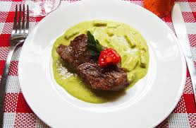
- 4 medallones de filete de res
- Sal y pimienta al gusto
- 1 cucharada de aceite vegetal
- ½ taza de caldo de res o pollo
- 1 taza de rajas de chile poblano (asadas y limpias)
- 1 taza de crema
- ¼ taza de leche
- 1 cucharadita de consomé de pollo en polvo
- 1 papa cocida en cubos

GALLETAS DE CREMA DE CACAHUATE
6 porciones
INGREDIENTES:

- ¾ de taza de harina
- 1/3 de taza de azúcar
- ¾ de barra de mantequilla, a temperatura ambiente
- 3 cucharadas de crema de cacahuate
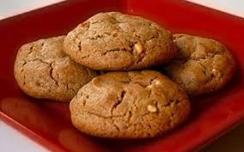
- 1 huevo
- ½ cucharadita de canela, en polvo
- 1 naranja, sólo la ralladura
- Preparación:
- Horno precalentado a 180º C
- MOLDES PARA GALLETAS
- PAPEL ESTRELLA (4 HOJAS)
- CHAROLA PARA HORNEAR

MATERIAL NECESARIO PARA LA ELABORACIÓN DE LA PRÁCTICA.
- 4 BOWLS
- 2 TABLAS PARA PICAR
- 2 CUCHILLOS
- 2 CUCHARAS
- 1 SARTEN
- 1 TAZA MEDIDORA
- BATIDORA
- CACEROLA PEQUEÑA

